План-конспект уроку з трудового навчання

Тема уроку: З’єднання деталей із тонколистового металу.
Мета уроку:
навчальна: навчити прийомам та способам з еднання деталей із тонколистового металу.
виховна: виховувати у учнів цікавість до предмета, бережливість, почуття відповідальності
розвиваюча: розвивати у учнів логічне мислення, уяву, увагу, пам ять.
Тип уроку: лекція
Обладнання: плакати, стенди, слюсарні інструменти, зразки виробів.

ХІД УРОКУ

І. Організаційна частина
привітання з учнями
перевірка присутності учнів на уроці

ІІ.Перевірка домашнього завданн
1. Назвіть правила техніки безпеки, яких необхідно дотримуватися в слюсарній майстерні?
- Які ви знаєте інструменти та пристрої для роботи з листовим
металом і вкажіть їх призначення?
- Як різати листовий метал ножицями?
4. Які особливості різання листового металу важільними ножицями?

ІІІ. Повідомлення теми та мети уроку. Мотивація навчальної діяльності.

Тема нашого сьогоднішнього уроку: „ З’єднання деталей із тонколистового металу. ”
Тобто сьогодні на уроці ми повинні розглянути прийоми та способи з’єднання деталей із тонколистового металу .

ІV. Викладення нового матеріалу.

З'ЄДНАННЯ ДЕТАЛЕЙ ЗАКЛЕПКАМИ

Надійне і довговічне з єднання деталеи із листового металу отримують за допомогою спеціальних виробів — заклепок. Заклепкове з'єднання застосовується у літакобудуванні, суднобудуванні та інших галузях виробництва.
Заклепка — це циліндричний металевий стрижень з головкою певної форми (мал. 69). Головка заклепки, яка виготовляється разом зі стержнем, називається закладною, а друга, що утворюється під час клепання із частин стрижня, називається замикаючою. Найбільшого застосування набули заклепки з напівкруглою головкою.
Заклепки виготовляють зі сталі, латуні, міді та алюмінію. Щоб отримати якісне з'єднання, заклепки повинні бути виготовлені з того ж металу, що й деталі, які з'єднують.
Розміри заклепок залежать від товщини деталей, що з'єднуються (мал. 70). Так, висота виступаючої частини стрижня заклепки з напівкруглою головкою повинна бути у півтора рази більшою від діаметра заклепки.

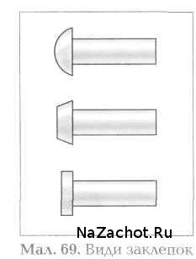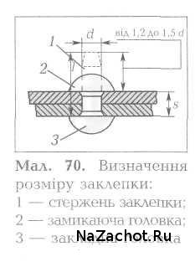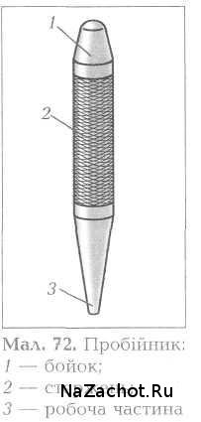

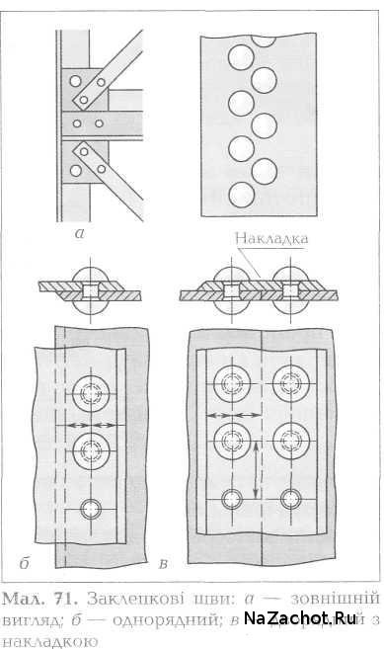
Для отримання заклепкового шва (мал. 71) спочатку необхідно розмітити центри отворів. Потім, в залежності від товщини з'єднуваних деталей, просвердлити або пробити отвори.
Отвори під заклепки в тонколистовому металі виконують за допомогою пробійника (мал. 72) і слюсарного молотка. Пробійники виготовляють із інструментальної сталі з діаметром робочої частини 1, 2, 3, 4, 6, 8 мм, відповідно, ними можна пробити (прорубати) такі ж самі отвори. Під час пробивання отворів лист жерсті кладуть на торець дерев'яного бруска (мал. 73), встановлюють пробійник на намічене місце і ударом молотка по бойку пробивають отвір. Перший удар має бути легким, наступні — сильнішими.
На виробництві для пробивання отворів застосовують спеціальний інструмент — пуансон, і виконують цю операцію на штампувальних пресах (мал. 74). Для виготовлення заклепкових з'єднань застосовують слюсарні молотки, натяжки, обтискачі, підтримки. В отриманий отвір вставляють заклепку, закладну головку ставлять на підтримку і декількома ударами молотка по натяжці щільно притискають з'єднувані деталі одна до одної (мал. 75). Частину стрижня, що виступає, осаджують кількома ударами молотка (мал. 76), а потім боковими несильними ударами молотка утворюють другу головку заклепки (мал. 76)
. Остаточну форму замикаючої головки отримують за допомогою обтискача (мал. 77).
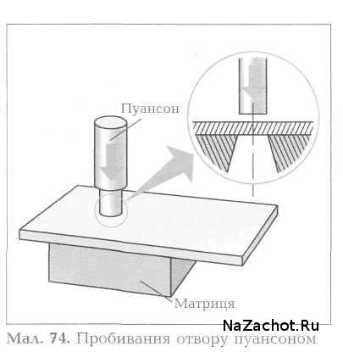
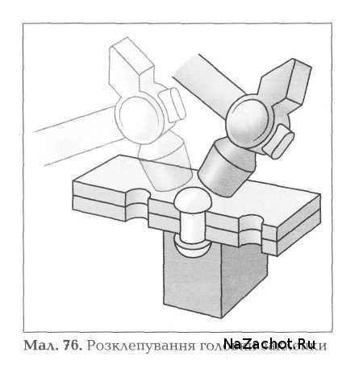
На виробництві заклепкові з'єднання виконують за допомогою пневматичних клепальних машин або клепальних молотків.
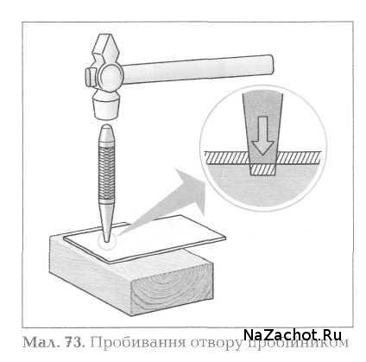
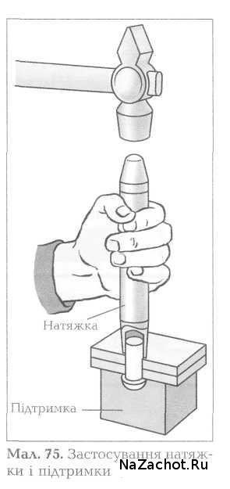
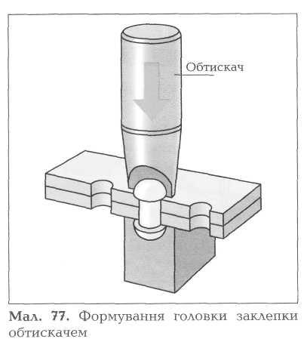

З'ЄДНАННЯ ДЕТАЛЕЙ ОДНОФАЛЬЦЕВИМ ШВОМ

Для з'єднання деталей з жерсті застосовують різні способи. Найбільше простій — з'єднання деталей простим (однофальцевим) швом.Таке з'єднання часто використовується в різного роду слюсарних роботах: при виготовленні посуду з білої жерсті, різних ємностей для сипучих продуктів і рідин і т.п. Ознайомимося з простим швом на прикладі виготовлення циліндра з жерсті.

№ п/п | Технологічна послідовність | Графічне зображення | Інструменти
1  2  3  4  5 | Розмітити і вирізати з жерсті заготовку  По розміченим лініям зігнути краї під гострим кутом  Заготовку загнути навколо оправки і з’єднати фальці  Надіти циліндр на оправку і пригнути фальці  Закріпити з’єднані фальці і вирівняти нерівності | 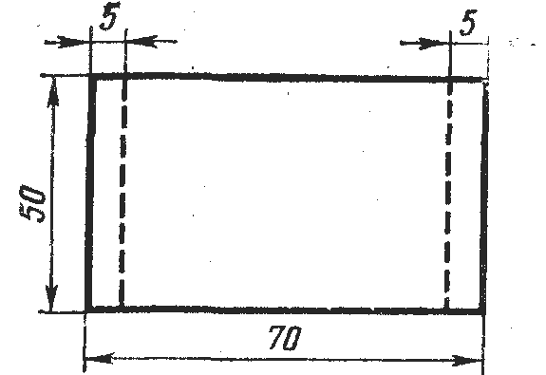  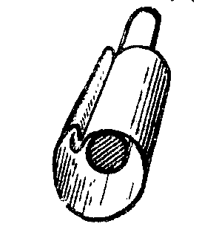  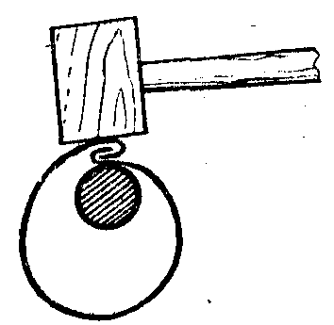 | Лінійка, рисувалка, ножиці  Киянка, оправка, лещата  Киянка, оправка  Киянка, оправка, лещата  Киянка, оправка, лещата

V. Підведення підсумків уроку
Аналіз діяльності учнів на уроці.
Виставлення оцінок та їх мотивація

VІ. Домашнє завдання:
Опрацювати конспект уроку.
Вивчити правила безпечної праці .

